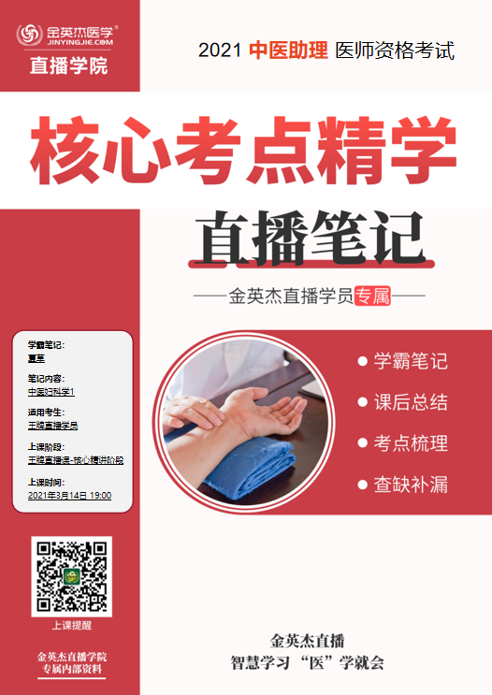

金英杰直播学院
中医助理
中医妇科学1
直播笔记
整理教辅:夏草
2021年3月14日

第一章 女性生殖器官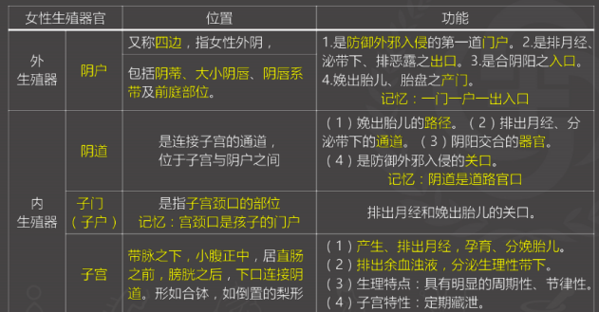

- 女性生殖生理
第一节 月经的生理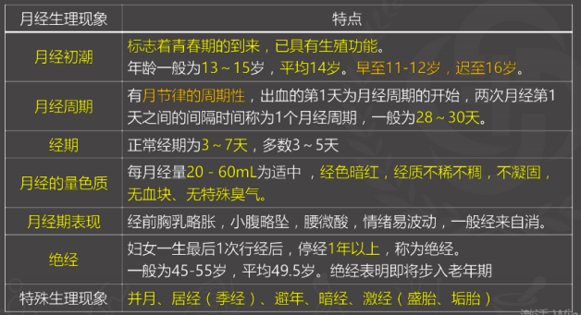

月经的特殊生理现象
( 1 ）并月∶身体无病，但月经定期2个月来潮1次。
- 居经或称季经，身体无病，但月经定期3个月来潮一次。
(3）避年∶身体无病，但月经1年行经1次。
(4）暗经∶终生不潮但却能受孕者。
(5）激经∶激经又称“盛胎”或“垢胎”，受孕初期仍能按月经周期有少量出血而无损于胎儿。

考点二 月经产生的机理
月经的产生，是脏腑、天癸、气血、经络协调作用于胞宫的生理现象。
1.脏腑与月经:与月经产生密切相关的是肾、肝、脾。
2.天癸与月经:天癸主宰月经的潮与止。
3.气血:气为血之帅，血为气之母。气血调和，经候如常。
4.经络:与妇女月经关系最大的经络有冲、任、督、带。

考点三 月经的周期性变化与调节
月经有行经期、经后期、经间期、经前期四个时期。
1.行经期─行经第1-4天，本次月经的结束，下次周期开始的标志。“重阴转阳”阶段。⒉.经后期一约为周期的第5-13天，呈重阴状态，是阴长的高峰时期。
3.经间期─周期第14-15天，即氤氲之时，称“的候”“真机”时期。
是重阴转阳、阴盛阳动之际，正是种子的时候。
4.经前期—约为月经周期的第15-28天。此期阴盛阳生渐至重阳，以备种子育胎。
即阳生的高峰时期。

考点四 绝经机理
“七七”之年，肾气虚，任虚冲衰，天癸竭，最终导致绝经。
第二节 带下生理
考点一 带下的生理现象及作用
- 属津液。2.有周期性月节律。3.带下量随妊娠期增多。
4.带下润泽胞宫、阴道。
(一般月经前后、经间期、妊娠期带下量增多;其余时间略减少。)
考点二 带下产生的机理
带下的产生是脏腑、津液、经络、协调作用于胞宫的结果。
1.脏腑:与阴液生成关系最大的脏腑是肾、脾。
⒉.津液︰带下源于津液。（液者，所以灌精濡空窍者也-《灵枢.口问》)
3.经络:任、督、带三脉互相联系，任脉所司之阴液，若失去督脉的温化，则化为湿浊之邪，伤于带脉则为带下病。
4.胞宫:带下由胞宫渗润阴道，并能防御外邪入侵。

第三节 妊娠生理
考点一 受孕机理
“男精壮而女精调，有子之道也”。一般21-35岁生育能力旺盛，注意把握受孕佳期，阴阳相合，容易受孕。男女之精妙合，结为胚胎，并在子宫内种植，在肾气、天癸、冲任、胞宫各个环节的协调和滋养下，逐渐发育成长。妊娠后经十月怀胎，则“瓜熟蒂落”，足月分娩。

考点二 妊娠的生理现象
- 月经停闭:生育期的妇女，月经一贯正常而突然停闭，首应考虑妊娠。
2.脉滑:妊娠脉滑轻取流利，中取鼓指，重按不绝。
3.妊娠反应:孕后常出现胃纳不香、饱胀不思饮食、恶心欲吐、择食的早孕反应。一般不影响工作，3个月内逐渐适应或消失。
4.子宫增大:早孕40多天，可扪及子宫增大变软，子宫颈紫蓝色质软。
非孕时子宫容量为5mL，妊娠足月约为5000 mL，增加1000倍。
子宫重量，非孕时50g，足月妊娠约1000g，增加20倍。
5.乳房变化︰乳房自孕早期开始增大、发胀。乳头增大变黑，易勃起。乳晕加大变黑，乳晕外周有散在褐色小结节状隆起。妊娠4~5个月，挤压乳头可分泌少量乳汁。
6.下腹膨隆:妊娠3个月以后，可于下腹部手测子宫底高度以了解胎之长养。每次妊娠一般一胎，若一孕二胎者称“双胎”或“骈胎”，一孕三胎称“品胎”。

考点三 预产期的计算方法
从末次月经的第1天算起，月数加9(或减3)，日数加7(阴历则加14)。
妊娠全程40周，即280天。

第四节 产褥生理
考点一 临产先兆
释重感 妊娠末期胎头入盆后，孕妇骤然释重，呼吸变得轻松，但可能感到行走不便和尿频。弄胎（假宫缩）若月数已足，腹痛或作或止，腰不痛者，此名“弄胎”。

考点二 正产现象
- 见红:接近分娩发动或分娩已发动时，阴道有少量血性分泌物和黏液。
⒉离经脉:临产时可扪得产妇中指本节有脉搏跳动，称为离经脉。
3.阵痛:从有规律的宫缩开始至产门开全(子宫颈口完全扩张)的腹部阵发性疼痛，称阵痛，开始时阵痛间隔时间约15分钟，逐渐缩短为5~6分钟，最后为2~3分钟，这一现象称开口期，分娩正式发动。

考点三 产褥期生理
分娩结束后，产妇逐渐恢复到孕前状态，需6~8周，此期为“产褥期”，又称“产后”。
产后1周称“新产后”;产后1月称“小满月”;
产后百日称“大满月”，即所谓“弥月为期”“百日为度”。
产褥期的生理特点为“多虚多瘀”。
恶露是产后自子宫排出的余血浊液。
先是暗红色的血性恶露，也称红恶露，持续3～4天干净;
后渐变淡红，量由多渐少，称为浆液性恶露，7~10天干净;
继后渐为不含血色的白恶露，2~3周干净。
如果血性恶露10天以上仍未干净，应考虑子宫复旧不好或感染，当予以诊治。

记忆歌诀︰“红3浆7白两周”

第五节 哺乳生理
考点 哺乳生理
顺产者，产后30分钟即可开始哺乳。哺乳次数为按需供给。
哺乳时间一般以8个月为宜。
3个月后婴儿开始添加辅食。
哺乳期月经大多停闭，少数有排卵，月经可来潮，应注意避孕。
在停止哺乳后，务必用药物回乳，以免长期溢乳而发生经、乳疾病。

第三章 妇科疾病的病因病机
第一节 病因
考点一 寒、热、湿邪
1.寒邪致病，有外寒、内寒之分。
(1)外寒入侵冲任、子宫，可致:经行发热、经行身痛、痛经、月经后期、月经过少、闭经、产后身痛、不孕症等病证。
(2)内寒是机体阳气虚衰，命火不足或阴寒之气不散。故内寒的产生与肾脾阳虚关系最大;可致闭经、多囊卵巢综合征、月经后期、痛经、带下病、子肿、宫寒不孕。
2.热邪致病，有外热、内热之异。
外热为外感火热之邪，尤其是月经期、孕期、产褥期，热邪易乘虚而入，损伤冲任，发为经行发热、经行头痛、月经先期、月经过多、崩漏、妊娠小便淋痛、产后发热等病证;热邪结聚冲、任、胞中，使气血壅滞，“热盛则肿”“热盛肉腐”，则发为产褥热、盆腔炎或盆腔脓肿、阴疮等病证。

内热又称“火热内生”，若伤及冲任，迫血妄行，可发为月经先期、月经过多、经行吐站、经行头痛、经行情志异常、恶阻、胎漏、子烦、子痫、产后发热、阴疮等病证。
3.湿邪致病，也有内湿、外湿之分。
内湿与外湿，病理不同，又互相影响。如湿邪外袭，每易伤脾，而脾肾阳虚之人，又易被湿邪入侵。
外湿多与气候、环境有关，湿邪内渗致病;湿留体内日久，可随体质的阴阳盛衰而发生寒化或热化，导致带下、阴痒或盆腔炎等。
内湿，又称湿浊内生，主要是脾的运化和输布津液的功能减退而致，随着湿邪留滞的部位、时间不同，分别发生经行浮肿、经行泄泻、闭经、多囊卵巢综合征、带下病、子肿、子满、产后身痛、不孕症等。

考点二 情志因素
七情内伤的病机复杂，关键为“气机逆乱”，严重者还可以影响心脑，导致脑或心脏功能的异常而发生病变。七情内伤导致妇科病，以怒、思、恐为害尤甚。
- 怒 抑郁忿怒，使气郁气逆，可致月经后期、闭经、痛经、不孕、藏痕。
2.思 忧思不解，每使气结，发为闭经、月经不调、痛经。
3.恐 惊恐伤肾，每使气下，可致月经过多、闭经、崩漏、胎动不安、不孕。

考点三 生活因素
1.房劳多产 妇女若先天不足，或早婚、房事不节、产多乳众，都可损伤肾气，耗伤气血引起诸病。
2.饮食不节 凡过食寒凉生冷、辛辣燥热、暴饮暴食、偏食嗜食均可导致脏腑功能失常。
3.劳逸失常 过劳可导致月经过多、经期延长、崩漏，孕期过劳可致流产、早产;产后过劳可导致恶露不绝、缺乳和子宫脱垂;过于安逸又影响气血的运行，“逸则气滞”，发生月经不调或难产。
4.跌仆损伤 妇女在月经期，尤其是孕期生活不慎，跌仆损伤，撞伤腰腹部，可致堕胎、小产或胎盘早期剥离;若撞伤头部，可引起经行头痛、闭经或崩漏;若跌仆损伤阴户，可致外阴血肿或撕裂。
5.调摄失宜 正常规律的生活是健康的基础，过度节食减肥、药物减肥，口服短效避孕药等，都会对女性身心造成不良影响，可导致月经失常等妇科疾病。

考点四 体质因素
妇女先天肾气不足，在青春期常发生肾虚为主的子宫发育不良、月经迟发、原发性闭经、崩漏、痛经、月经过少、多囊卵巢综合征;在生育期容易发生月经稀发、闭经、崩漏、胎动不安、滑胎、不孕症;更年期易出现早发绝经的早衰现象。
又如素性忧郁，性格内向者，易发生以肝郁为主的月经先后不定期、经前诸证、痛经、经断前后诸证、子晕、子痫、不孕、阴痛等。如素体脾虚气弱，又常导致脾虚为主的月经先期、月经过多、崩漏、带下病、子肿等病证。

小结:妇科疾病的病因
- 寒热湿邪——寒与湿邪与脾肾有关。
二、情志所伤——怒思恐
三、生活所伤——房劳多产、饮食不节、劳逸失常、
跌仆损伤、调摄失宜
四、体质因素

第二节 病机
考点一 脏腑功能失常
人体是以五脏为中心的有机整体，脏腑生理功能的紊乱和脏腑气血阴阳的失调，均可导致妇产科疾病，其中关系最密切的是肾、肝、脾三脏。
- 肾:临床上分为肾气虚、肾阳虚、肾阴虚及阴阳两虚
- 肝︰常见肝气郁结、肝经湿热、肝阴不足、肝阳上亢。
3.脾:常见脾失健运、脾失统摄、脾虚下陷
4.心:若忧愁思虑，积聚在心，心气不得下通于肾，胞脉闭阻，可出现闭经、月经不调、不孕;心火偏亢，肾水不足，则水火失济，出现脏躁、产后抑郁等。
5.肺:
若阴虚火旺，经行阴血下注冲任，肺阴易虚，虚火灼伤肺络，则出现经行吐站;若肺失宣降，不能通调水道，可引起子嗽或妊娠小便异常、产后小便异常。

考点二 气血失调
1.气分病机(气虚、气陷、气滞、气逆)
( 1）气虚 素体虚弱，或劳倦过度伤气，或久病大病正气受损，或肺、脾、肾的功能失常，影响气的生成，而致发生妇科诸疾。
如肺气虚，卫外不固，易出现经行感冒、产后自汗、产后发热;中气虚或肾气虚均可致冲任不固，发生月经先期、月经过多、崩漏、胎漏、乳汁自出。
(2）气陷 是指中气虚而下陷的病理，可发生子宫脱垂、崩漏。
( 3）气滞 如肝气郁结，疏泄失调，则冲任血海阻滞，可发生痛经、闭经、月经先后无定期、不孕等;气行不畅，津液停滞，可致水湿不化，痰湿内生，发生经行浮肿、子肿、闭经、不孕症;气郁化火，火热之邪上扰神明，下迫冲任血海，可发生经行情志异常、产后抑郁、脏躁、月经先期、月经过多、崩漏、胎漏等。
(4)气逆 肺气上逆，可发生子嗽。若胃气上逆，致经行呕吐、恶阻。
2.血分病机(血虚、血瘀、血热、血寒)
(1)血虚 血虚可发生月经后期、月经过少、闭经、痛经、妊娠腹痛、胎动不安、滑胎、胎萎不长、产后缺乳、产后身痛、产后血劳、不孕。
(2)血瘀 血寒、血热、血虚、气滞、气虚、出血、久病、肾虚等均可导致血瘀，可发生痛经、闭经、崩漏、月经过多、经期延长、胎动不安、异位妊娠、产后腹痛、恶露不绝、产后发热、不孕、瘤瘦等。
(3)血热 可出现月经过多、月经先期、崩漏、经行吐血、胎漏、产后发热;
若肝郁化热、热性炎上，可致经行头痛、经行情志异常;若素体阴虚，阴虚生内热，热扰冲任，冲任不固，发生月经先期、崩漏、胎动不安、产后恶露不绝。
(4)血寒 血为寒凝，冲任失畅，功能减退，可发生痛经、月经后期、月经过少、闭经、妊娠腹痛、产后腹痛、产后身痛、宫寒不孕症等。

考点三 冲任督带损伤
1.冲任损伤:冲脉能调节十二经的气血;任脉对人身的阴经有调节作用;天癸对人体的生长、发育与生殖功能的影响，主要通过冲任二脉以实施，因此，冲任损伤必然导致妇产科诸疾。冲任损伤主要表现为冲任不固、冲任不足、冲任失调、冲任血热.冲任寒凝和冲任阻滞等。
⒉.督脉虚损:督脉为“阳脉之海”，总督诸阳。如外感六淫邪毒，内伤脏腑气血，损伤督脉，致督脉虚损，则发生疾病，如《素问·骨空论》所言“督脉......此生病......其女子不孕”。以及阴阳平衡失调所致的闭经、崩漏、经断前后诸证、绝经妇女骨质疏松症。
3.带脉失约:带脉束腰一周，约束诸经。带脉的功能主要是健运水湿，提摄子宫，约束诸经。故带脉失约可导致带下病、胎动不安、滑胎、子宫脱垂等。

考点四: 胞宫、胞脉、胞络受损
1.胞宫（子宫形质异常、子宫藏泻失司、子宫闭阻)
(1)子官形质异常可出现幼稚子宫、子宫畸形、子宫过度屈曲、子宫肌瘤或手术损伤子宫等，致发生月经不调、痛经、滑胎、藏痕、不孕等病证，若手术损伤子宫可致急腹症。
(2)子宫藏泻失司子宫蓄藏阴精匮乏，藏而不泻可发生月经后期、闭经、带下过少、胎死不下、滞产、难产、过期妊娠。若肾气不固。肝气疏泄太过或脾虚不摄，导致子宫藏纳无权，泻而不藏，可发生流产、早产、经期延长、带下病、恶露不绝。
(3)子官闭阻是指病邪客于子宫后，使子宫闭塞或阻滞而产生妇科疾病的病机。瘀、痰有形之邪，使子宫闭阻是妇科常见的病机之一。此外，子宫内膜息肉、黏膜下肌瘤、宫腔手术后部分粘连，均可瘀阻生化之机，导致月经过少、闭经、崩漏、不孕等病证。
2.胞脉、胞络若胞脉胞络受损，同样可发生闭经、痛经、崩漏、不孕等病。

考点五 肾-天癸-冲任-胞宫轴失调
肾-天癸-冲任-胞宫生殖轴，以肾气为主导，由天癸来调节，通过冲任的通盛、相资，由胞宫体现经、带、胎、产的生理特点。其中任何一个环节失调都会引起生殖轴功能失调，发生崩漏、闭经、迟发或“早发”绝经、流产、不孕症等妇科病。
调经、种子、安胎的关键就是调整肾-天癸-冲任-胞宫生殖轴的功能及其相互间的平衡协调，其中补肾气、资天癸最为关键。所以肾-天癸-冲任-胞宫生殖轴失调又是妇科疾病的主要发病机理。
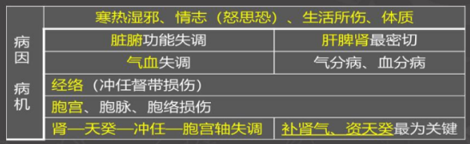

第四章 妇科疾病的诊断与辨证（2020助理新增)
第一节 四诊
考点一 问诊 问诊是医生通过询问，了解患者的主观感觉以及有关疾病发生.发展、治疗的情况，这是作出诊断不可缺少的第一步。
- 问年龄 在初诊时首先要询问患者年龄，因为妇科疾病与年龄有密切关系。
- 问主诉: 了解患者最感痛苦的症状、体征及持续时间，这也是患者求诊的原因。
3.问现病史: 围绕主诉询问发病诱因，疾病发生发展过程，检查、治疗情况和结果，目前自觉症状等。
4.问月经史 :需询问月经初潮年龄，月经周期、月经持续时间、经量多少、经色、经质稀或稠或有无血块、气味，末次月经日期及伴随月经周期而出现的症状(如乳房胀痛、头痛、腹痛、腹泻、浮肿、吐站、发热等)。中老年妇女应了解是否绝经和绝经年龄以及绝经后有无阴道出血、骨质疏松症状。
5.问带下史 了解带下量多少，带下颜色(如白色、淡黄、黄色、赤色或脓性等)，带下性质(稀薄、黏稠)，气味以及伴随症状。
6.问婚育史 未婚、已婚或再婚史，胎产史。
未婚者，在特殊情况下或病情需要，应了解有无性生活史、人工流产史;
已婚者，需了解结婚年龄、配偶健康情况、性生活情况、妊娠胎次、分娩次数、有无堕胎、小产、人工流产;
孕妇，应了解妊娠过程，有无妊娠疾病(如胎漏、胎动不安、妊娠肿胀、头晕、恶阻、子痫等)。
7.问产后: 询问分娩情况，有无难产，产后出血量多少、输血与否。了解恶露量多少、颜色、性质、气味，有无产后疾病史，以及避孕情况。
8.问既往史 了解与现在疾病有关的以往病史、个人史与家族史。

考点二 望诊
通过望诊，运用视觉对患者有目的地观察，可获得临床诊断的重要依据。由于妇女生理和解剖特点，妇科望诊除望全身、舌诊外(结合中医诊断学部分内容)，还需观察外生殖器官、经血、带下、恶露和乳汁的量、色、质的变化。
1.望神
⒉.望面色
3.望体形

4.望舌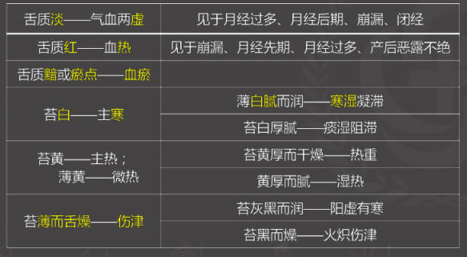

5.望月经 观察月经量、颜色、性质是妇科望诊的特点。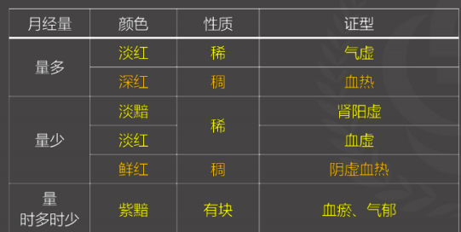
6.望带下
观察带下量多少、颜色、性质是带下病诊断及辨证的主要依据。
带下量多，色白质清——多为脾虚、肾虚;
带下量少失润——多为津液不足;
带下色黄，量多质黏稠——多为湿热;
带下色赤或赤白相兼，或黏稠如脓——多为湿热或热毒。
7.望恶露
量多、色淡红、质稀——多为气虚;
色红、质稠——为血热;
色紫暗、有血块——多为血瘀;
色暗若败酱——是否感染邪毒。

考点三 闻诊
1.听声音:
语音低微——多为气虚;
语音洪亮有力——多属实证;
时时叹息——多为肝郁气滞;
妇女孕后嗳气频频，甚则恶心呕吐——多为胃气上逆。
2.听胎心∶妊娠20周后，可用听诊器在腹壁听到胎心音。
正常的频率是120～160次/分。偶尔稍快，不规律。
3.闻气味:正常的月经、带下、恶露无特殊臭气。
如∶秽臭、腥臭或腐臭味——多属感染淫邪所致。
考点四 切诊
包括切脉、按肌肤和扪腹部。
1.切脉妇人之脉在一般情况下稍弱于男子，略沉细而柔软，尺脉稍盛。月经期、妊娠期、临产之际及新产后脉象均有所变化。
(1)月经脉:月经将至或正值月经期，脉多呈滑象，为月经常脉。
脉滑数而有力——多为热伏冲任，常见月经先期、月经过多、崩漏;
脉沉迟而细——多为阳虚内寒、生化不足，常见于月经后期或过少;
脉细数——为虚热伤津、阴亏血少，可见于月经先期、闭经;
脉缓弱无力——多为气虚，尺脉微涩多为血虚，尺脉滑多为血实;
崩中下血或漏下不止，脉应虚小缓滑，反见浮洪而数者，多属重证。
(2）妊娠脉:女子怀孕6周左右易见脉滑有力或滑数，尺脉按之不绝，因月经停止，阴血下注以养胎，冲任气血旺盛之故，此为妊娠常脉。脉细软或欠滑利或沉细无力，常见于胎动不安、堕胎、胎萎不长、胎死腹中等病之虚证;妊娠晚期，脉弦滑劲急，多为阴虚肝旺、肝风内动之象，当警惕发生子晕、子痫等。
( 3）临产脉《产孕集》云:“尺脉转急，如切绳转珠者，欲产也。”描述了孕妇在临产前脉象的变化。若孕妇双手中指两旁从中节至末节，均可扪及脉之搏动，亦为临产之脉，如《景岳全书·妇人规·产要》云“试捏产母手中指本节跳动，即当产也”有一定临床意义。
(4）产后脉:因分娩之际，失血耗气伤津，新产血气未复，脉常滑数而重按无力。三五日后，脉渐平和而呈虚缓之势，此属产后常脉。
脉见浮大虚数，应注意是否气虚血脱;
脉浮滑而数，可能是阴血未复，阳气外浮或为外感之征。
⒉按肌肤 按肌肤时，若肌肤寒冷，特别是四肢不温，多为阳虚;四肢厥冷、大汗淋漓，多属于亡阳危候;如手足心热多为阴虚内热，头面四肢浮肿，按之凹陷不起者为水肿;按之没指，随按随起者为气肿。
3.扪腹部 可以了解腹壁的冷热、软硬、胀满、压痛以及有无包块及包块的部位、大小、性质等情况。
若腹痛喜按多为虚证，拒按多为实证，喜温多为寒证。
下腹部包块质坚、推之不动多为瘤疾;
若腹块时有时不明显、按之不坚、推之可动，多属瘦证。通过扪孕妇的腹部可以了解子宫大小与孕周是否相符合，以初步推测胎儿的状况。
若腹形明显小于孕周，胎儿存活，但可能为胎萎不长;
若腹形明显大于孕周，可能为胎水肿满、多胎妊娠等。

第二节 辨证要点
考点一 常用辨证方法（2020年助理增加)
(一)脏腑辨证
1.肾病辨证
肾病多为虚证，包括肾气虚、肾阴虚、肾阳虚、肾阴阳两虚。
肾虚证必有“头晕耳鸣，腰酸腿软”。
2.心病辨证
(1)心神不宁—烦躁失眠、多梦、月经过少、闭经、胎动不安;
(2)心血瘀阻—月经量少、闭经、痛经、产后腹痛、瘢痕等;
( 3)心火上炎—口舌生疮、崩漏、月经延长、经间期出血、胎漏等。
3.肝病辨证
包括肝气郁结、肝郁化火、肝经湿热、肝阳上亢、肝风内动。
肝实证多有“胸胁、乳房、少腹胀痛、烦躁易怒”
4.脾病辨证
脾病主要表现为虚证或虚中夹实证。
包括脾气虚(胃虚)、脾阳虚(痰湿)等。
脾虚证多有“脘腹胀满、不思饮食、四肢无力”。
5.肺病辨证
肺病在妇科较少见。
肺病多有“咳嗽喘满”、阴虚肺燥、肺失宣降等各有相应兼症。
(二）气血辨证
1.气病辨证
(1)气虚证 气虚可导致月经先期，月经过多、崩漏、胎动不安、产后恶露不绝、阴挺等。
气虚证常见“气短懒言，神疲乏力，舌淡苔薄，脉缓弱”。
(2)气滞证 气滞可引起月经后期、痛经、经行乳房胀痛、子肿、难产、缺乳等。气滞证常见“胸闷不舒，小腹胀痛，脉弦”。
气滞证与肝郁证有一定联系，但在证候上也有所区别。
(3)气逆证 气滞证进一步发展可出现气逆证，引起妊娠恶阻等。在气滞证的基础上，兼见咳逆喘息或恶心呕吐或头晕胀痛等症。
(4)气陷证 气虚证进一步发展可引起气陷证。导致崩漏、阴挺等在气虚证的基上有头晕目眩、小腹空坠等症。
2.血病辨证
(1)血虚证 以血虚不荣、全身虚弱为主要特征。血虚可导致月经后期、月经过少、闭经、胎动不安、胎萎不长、产后腹痛、不孕症等。
常见“头晕眼花，心悸少寐，皮肤不润，面色萎黄或苍白，舌淡苔少，脉细无力“。
(2)血瘀证 血瘀可引起崩漏、闭经、痛经、产后腹痛、产后恶露不绝、胞衣不下等。常见“刺痛拒按，痛有定处，腹内积块，舌紫暗或有瘀斑、瘀点，脉沉涩或弦涩”。
(3)血热证
血热可导致月经先期、月经过多、崩漏、胎动不安、产后恶露不绝等。常见“心胸烦闷，渴喜冷饮，小便黄赤(4)血寒证
，大便秘结，舌红苔黄，脉滑数”。
血寒可引起月经后期、月经过少、痛经、闭经、胞衣不下、不孕症等。
常见“小腹绞痛或冷痛、得温痛减，畏寒肢冷，面色青白，舌暗苔白，脉沉紧”。

考点二 月经病、带下病、妊娠病、产后病的辨证要点
1.月经病的辨证，是以月经期、量、色、质的变化结合全身症状、舌脉，作为辨证的依据。若月经提前、量多、色淡质稀，伴神疲乏力—气虚;
月经延后、量少、色淡红质稀，伴头晕眼花——血虚;
月经量多或日久不止、色深红、质稠——血热;
月经延后、量少色黯，喜温畏寒——血寒;
月经量多、色紫黯、质稠有血块——血瘀;
月经初潮年龄过迟，周期不定、量少色淡，常为肾气未充，冲任不盛或脾肾亏虚，气血生化不足;
月经提前或延后、经量或多或少、色紫红有块，伴胸胁作胀─肝郁;
月经提前或延后、经量少、色淡黯质稀，伴腰酸——肾虚;
月经延后、经行下腹冷痛、拒按，得热则减——实寒;
经行或经后下腹冷痛，形寒畏冷，喜按，得热则减——虚寒;
经行下腹刺痛，经量多、色紫红有块，块下痛减——血瘀。
⒉.带下病的辨证，应以带下量、色、质、气味的变化结合全身症状、舌脉作为依据。
带下量多、色淡质稀无臭——虚证;
带下量多、色黄质稠、有秽臭——实证;
带下量多、色白、质清稀如水——阳虚;
带下量多或不多、色黄或赤白带下，质稠——阴虚夹湿;
带下量多、色淡黄或白、质稀无气味，伴神疲乏力——脾虚﹔
带下量多、色黄或黄白、质黏腻、有臭味——湿热;
赤白带下质稠或带如脓样，有臭味或腐臭难闻——湿毒;
带下量明显减少，甚至无带——肾精亏虚，天癸早衰，任带虚损。
3.妊娠病多涉及孕妇、胎儿两方面，故妊娠病的辨证，首先应分清属母病或胎病。因母病而胎不安，孕后经常腰酸胀坠，有堕胎或小产史——肾虚;
孕后小腹绵绵作痛——虚证。

同时应辨明胎儿情况，以明确胎孕可安，还是当下胎益母。如孕后阴道流血量少，无腹痛，或轻微腹痛、胎儿活者，可安胎;若阴道流血量多、腹痛阵阵、胚胎或胎儿已死，或异位妊娠，则应去胎益母。如为子满病证，还须辨清有无畸形胎儿再论治。
4.产后病:多虚多瘀为产后病机特点，因此产后病辨证应四诊八纲结合“产后三审”，即根据恶露的量、色、质和气味;乳汁多少、色质;饮食多少和产后大便、腹痛状况并结合全身证候舌脉为辨证依据。
如恶露量多或少、色紫红、有块、小腹痛拒按——血瘀;
恶露量多、色红有臭气——血热;
恶露量多、色淡质稀、神疲乏力——气虚;
产后大便干涩难下——津血不足;
乳汁甚少、质稀薄，食少神疲、面色无华——气血虚弱。

考点二 辨病与辨证
中医辨病和辨证是两个密切相关的思维过程，也是中医诊断学的核心。病是整体，证是当前病位与病性的本质，一种疾病可存在几种证，同是一证，又可见于不同疾病中。因此，妇科临床有同病异治、异病同治法。
1.中医辨病与辨证结合
2中医辨证与辨西医疾病结合
(1）先西医诊病，然后再根据中医理论以中医学术体系为基础选择脏腑、气血、经络等辨证方法分型治疗。
(2）按中医病因病机本质论治西医疾病
如:子宫内膜异位症是由于部分有功能的内膜周期性出血，蓄积于局部，引起周围组织纤维化而粘连。对此中医认为其病机本质是“离经之血”所致。因此，血瘀是内异症之中医学论病析证的主因。

气滞血瘀——理气活血;寒凝血瘀——散寒活血;
气虚血瘀——益气活血;瘀热互结——清热活血;肾虚血瘀——补肾活血.但中医辨证与西医辨病的结合需注意病与证之间的密切关系，既从整体调治，又从局部病损施治，特别要抓住该病的病机本质治其本。
( 3)中医辨证论治与分阶段论治相结合
由于疾病本身是多样、多变的，所以临床往往根据疾病发展及演变特点进行分阶段辨证论治。如妊娠高血压疾病以妊娠20周后高血压、蛋白尿、水肿为其主症，并伴有全身多脏器的损害，本病属于中医学的“子肿”“子晕”“子痫”范畴。
子肿阶段分脾虚、肾虚、气滞三型辨证施治;子晕阶段分肝阳上亢、阴虚肝旺、脾虚肝旺型辨证论治;子痫阶段分肝风内动、痰火上扰等证型辨证治疗。
(4）辨西医病因病理，专方论治
在子宫内膜异位症、多囊卵巢综合征、不孕症、妊娠高血压等疑难疾病的中医辨证论治中，均可根据其病的特点及病因病理设专方治疗。

第五章 妇科疾病的治疗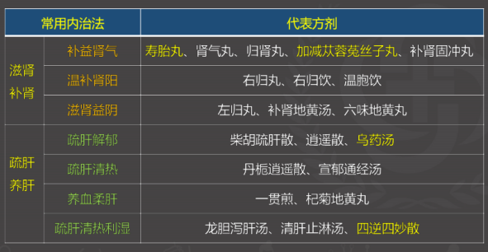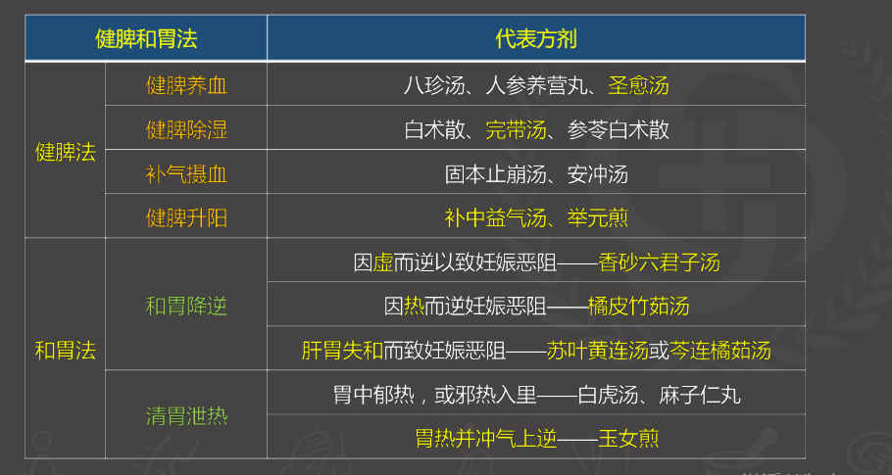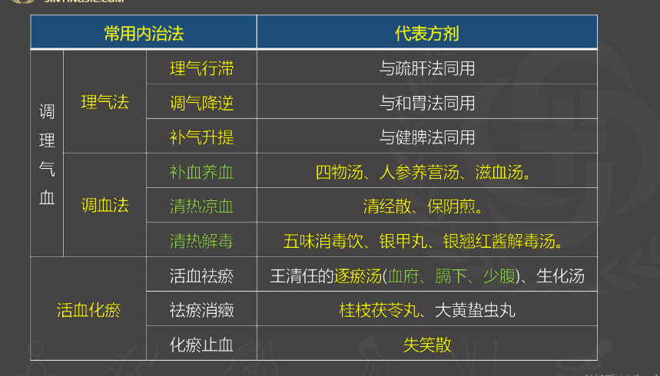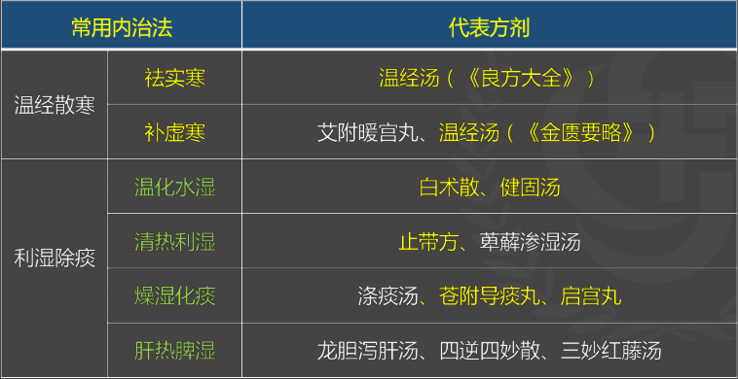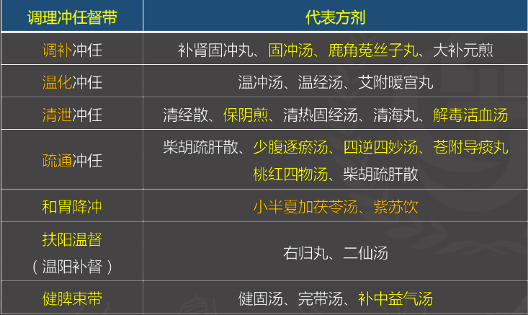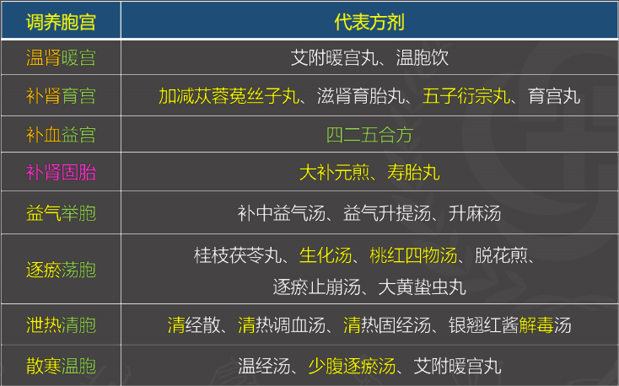

考点七 调控肾-天癸-冲任-胞宫生殖轴
1.中药人工周期疗法
(1)经后期——滋肾阴养精血。
(2)经间期——温肾助阳，活血。
(3)经前期——补肾滋阴为主，佐以疏肝。
(4)月经期——理气活血调经。
2.针刺调治促进排卵是通过针刺、电针或激光针等方法刺激某些穴位，引起排卵的一种方法。

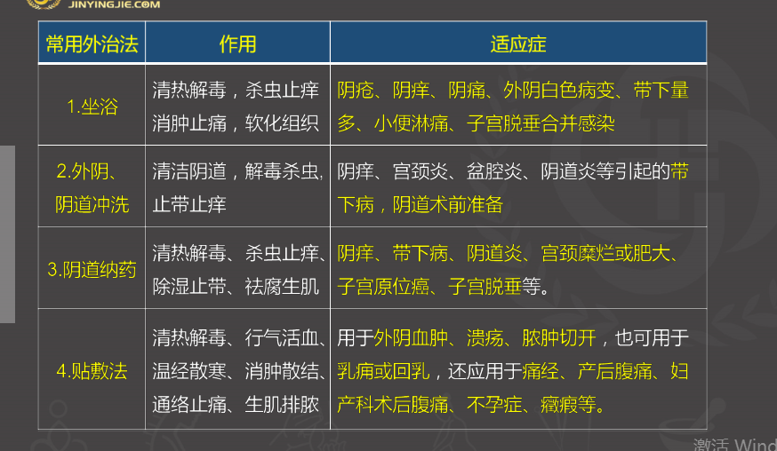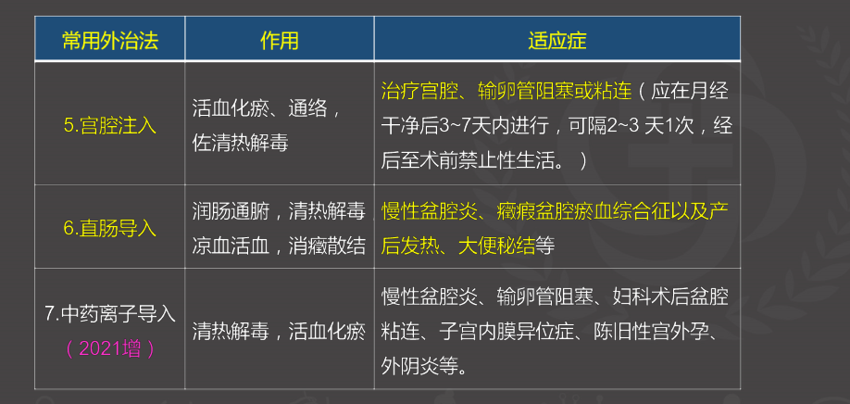

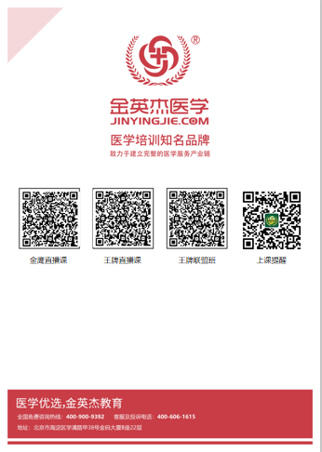
中医金鹰 中医王牌重读 中医王牌退费 课表公众号
中西医金鹰 中西医王牌重读 中西医王牌退费

